Имя ОС Майкрософт Windows 10 Pro

Версия 10.0.19045 Сборка 19045

Дополнительное описание ОС Недоступно

Изготовитель ОС Microsoft Corporation

Имя системы DESKTOP-1441SSS

Изготовитель DEPO Computers

Модель DPH510S

Тип Компьютер на базе x64

SKU системы Default string

Процессор Intel(R) Core(TM) i7-10700 CPU @ 2.90GHz, 2904 МГц, ядер: 8, логических процессоров: 16

Версия BIOS A M I, LLC. 5.19, 13.07.2023

Версия SMBIOS 3.3

Версия встроенного контроллера 255.255

Режим BIOS UEFI

Изготовитель основной платы DEPO Computers

Модель основной платы DPH510S

Версия основной платы 1.0

Роль платформы Рабочий стол

Состояние безопасной загрузки Откл.

Конфигурация PCR7 Для просмотра требуется повышение прав

Папка Windows C:\Windows

Системная папка C:\Windows\system32

Устройство загрузки \Device\HarddiskVolume1

Язык системы Россия

Аппаратно-зависимый уровень (HAL) Версия = "10.0.19041.6456"

Имя пользователя DESKTOP-1441SSS\Admin

Часовой пояс RTZ 2 (зима)

Установленная оперативная память (RAM) 16,0 ГБ

Полный объем физической памяти 15,8 ГБ

Доступно физической памяти 12,1 ГБ

Всего виртуальной памяти 18,2 ГБ

Доступно виртуальной памяти 14,7 ГБ

Размер файла подкачки 2,38 ГБ

Файл подкачки C:\pagefile.sys

Защита DMA ядра Вкл.

Безопасность на основе виртуализации Выполнение

Безопасность на основе виртуализации: обязательные свойства безопасности

Безопасность на основе виртуализации: доступные свойства безопасности Базовая поддержка виртуализации, Защита DMA, Код UEFI только для чтения, Снижение рисков безопасности SMM 1.0, Управление выполнением на основе режимов, Виртуализация APIC

Безопасность на основе виртуализации: настроенные службы

Безопасность на основе виртуализации: запущенные службы

Политика управления приложениями в Защитнике Windows Принудительно

Политика пользовательского режима управления приложениями в Защитнике Windows Откл.

Поддержка шифрования устройства Для просмотра требуется повышение прав

Обнаружена низкоуровневая оболочка. Функции, необходимые для Hyper-V, отображены не будут.

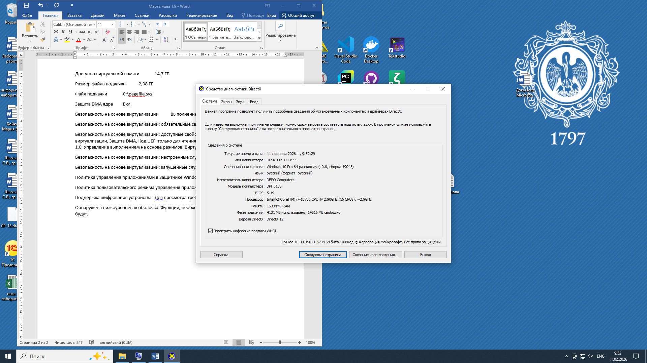

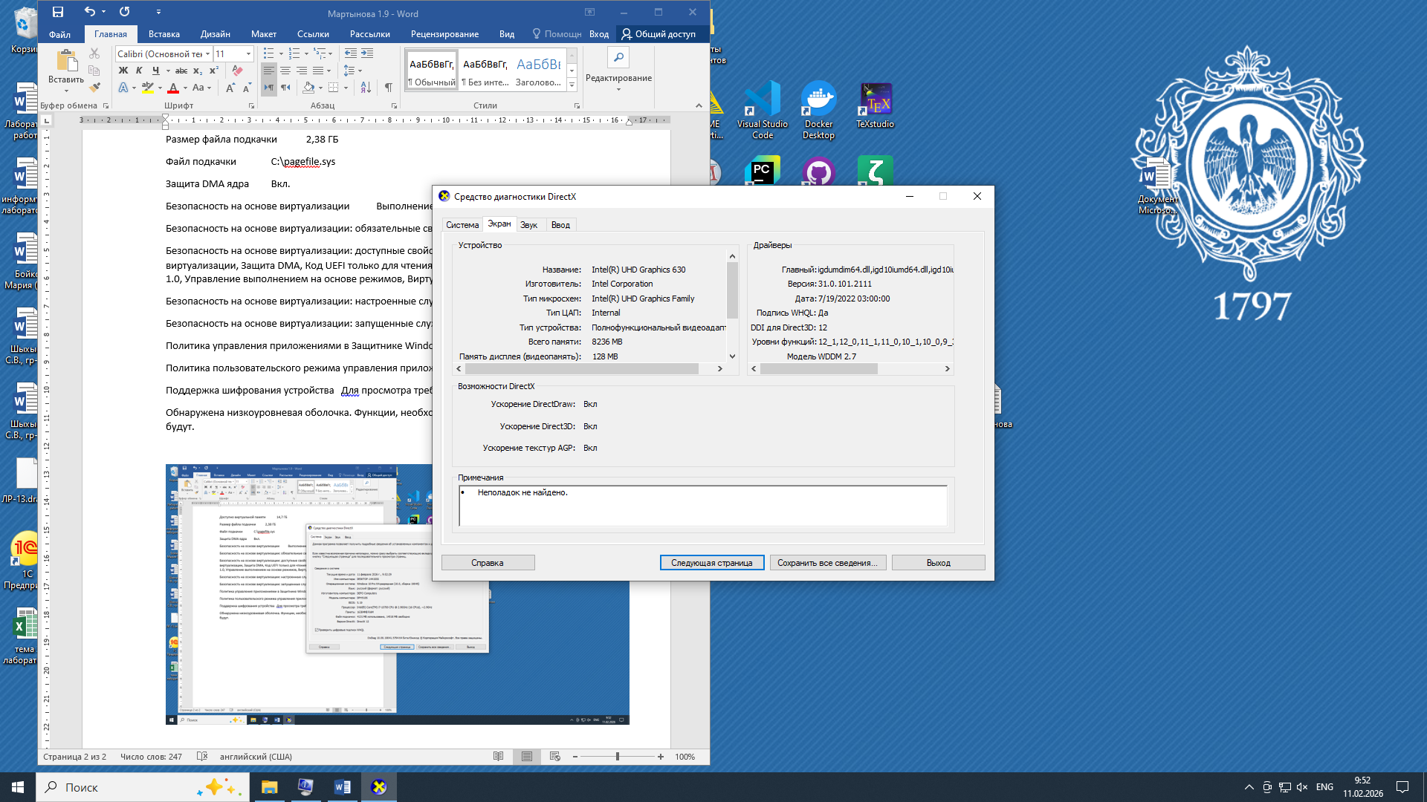

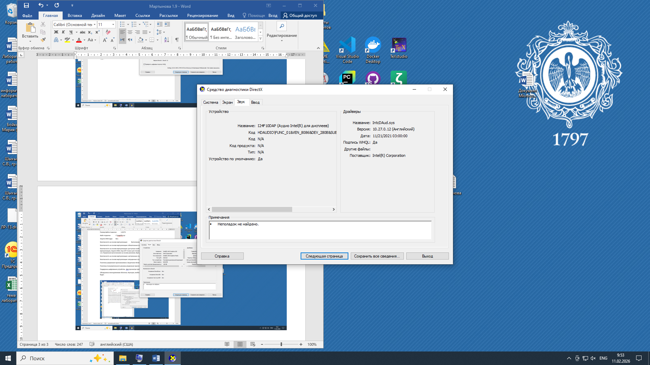

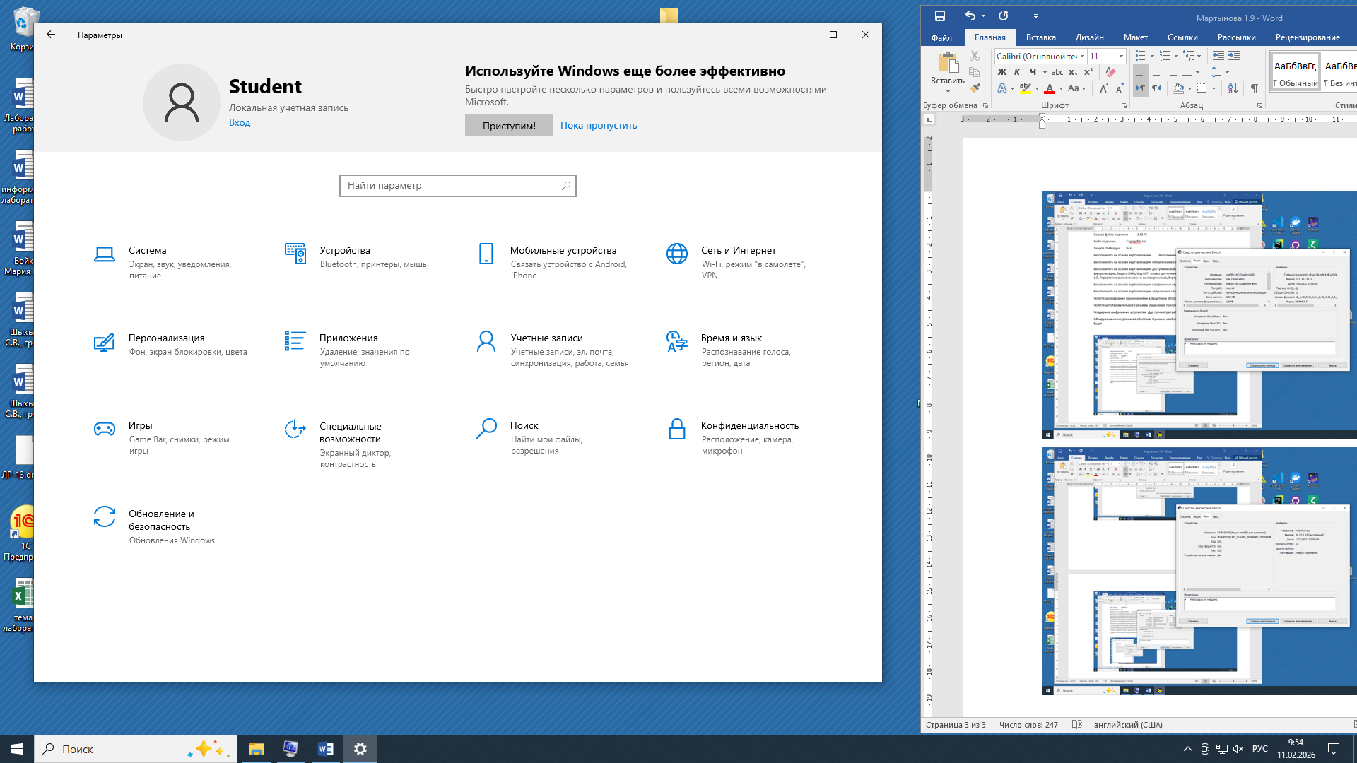

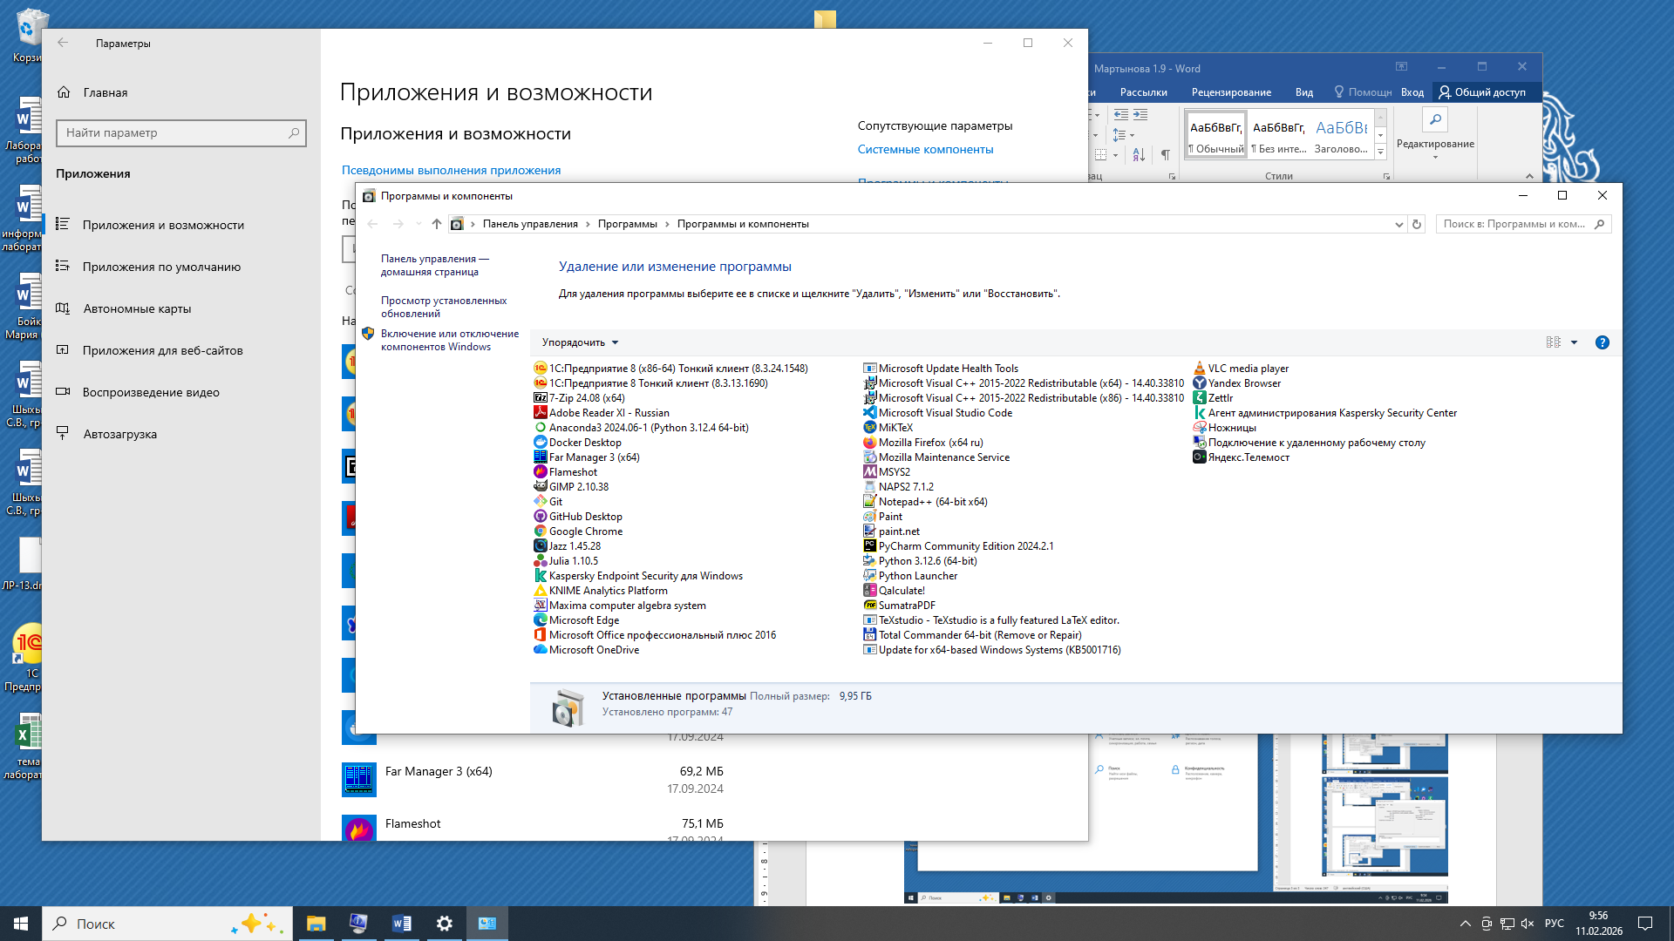

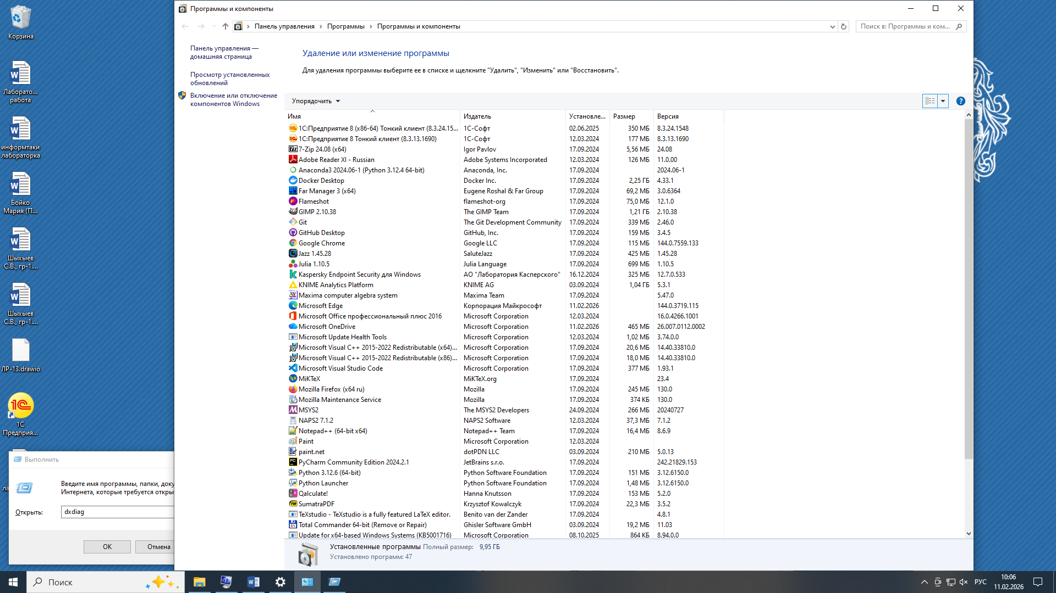

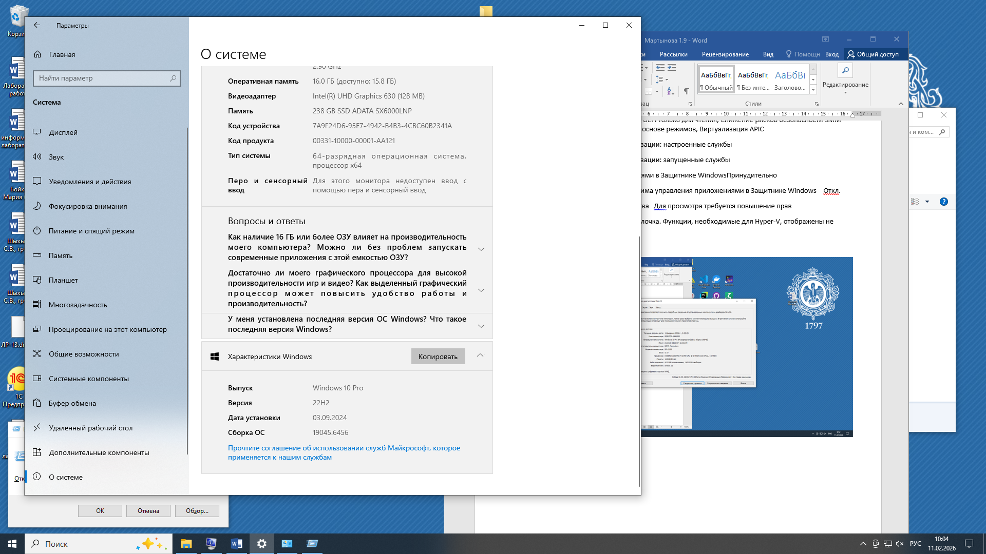

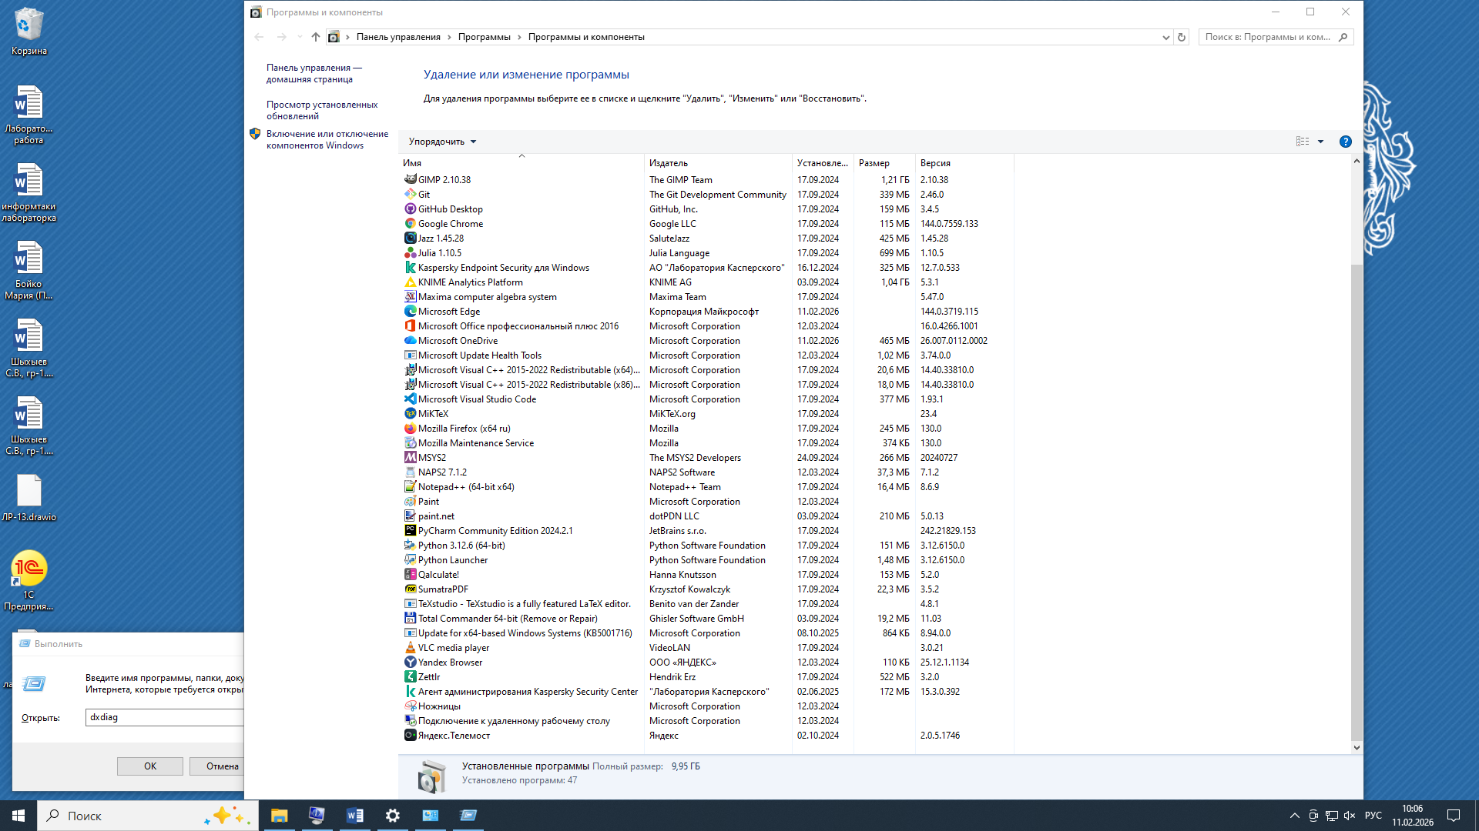

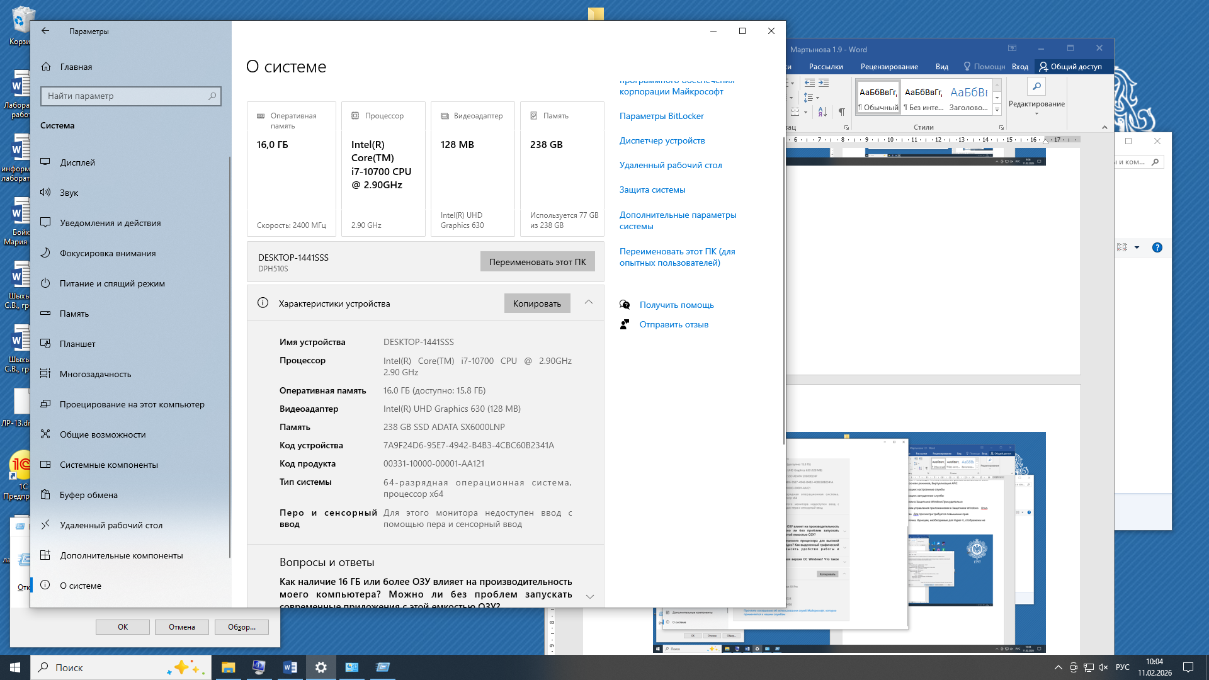

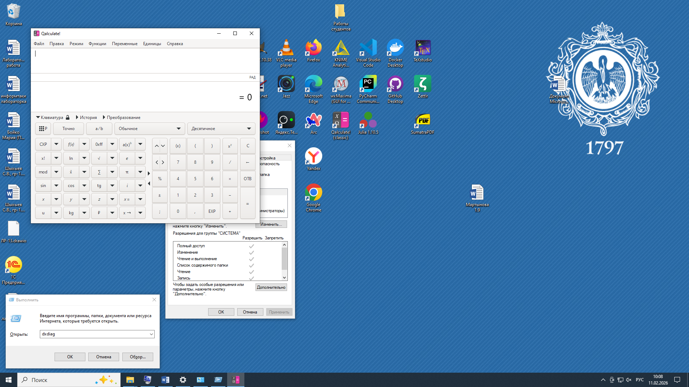



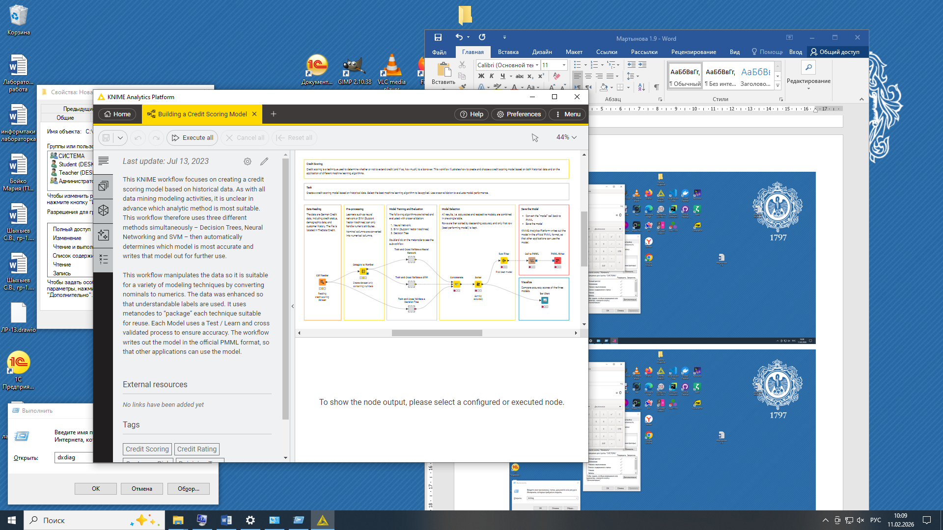

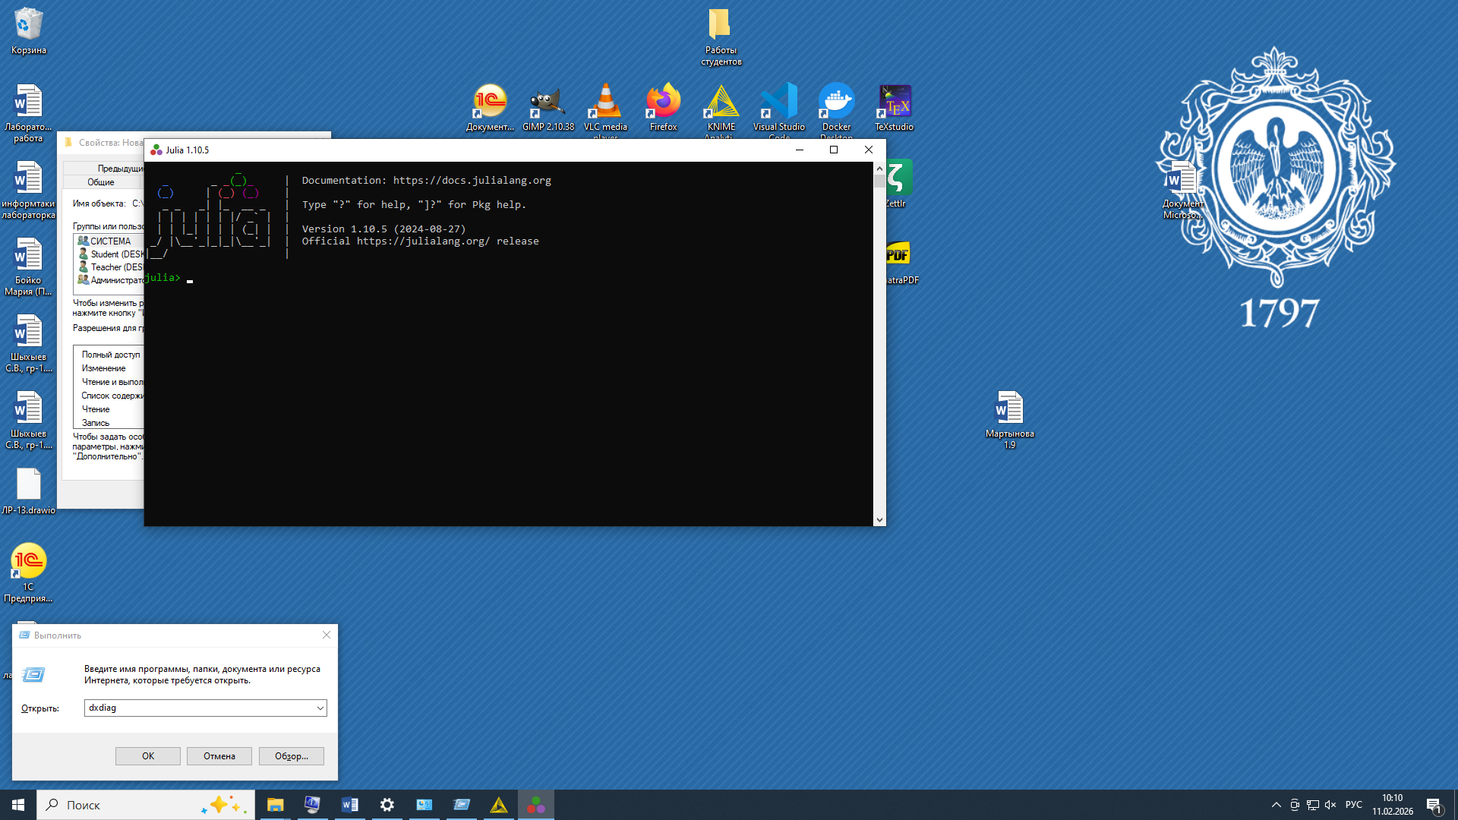

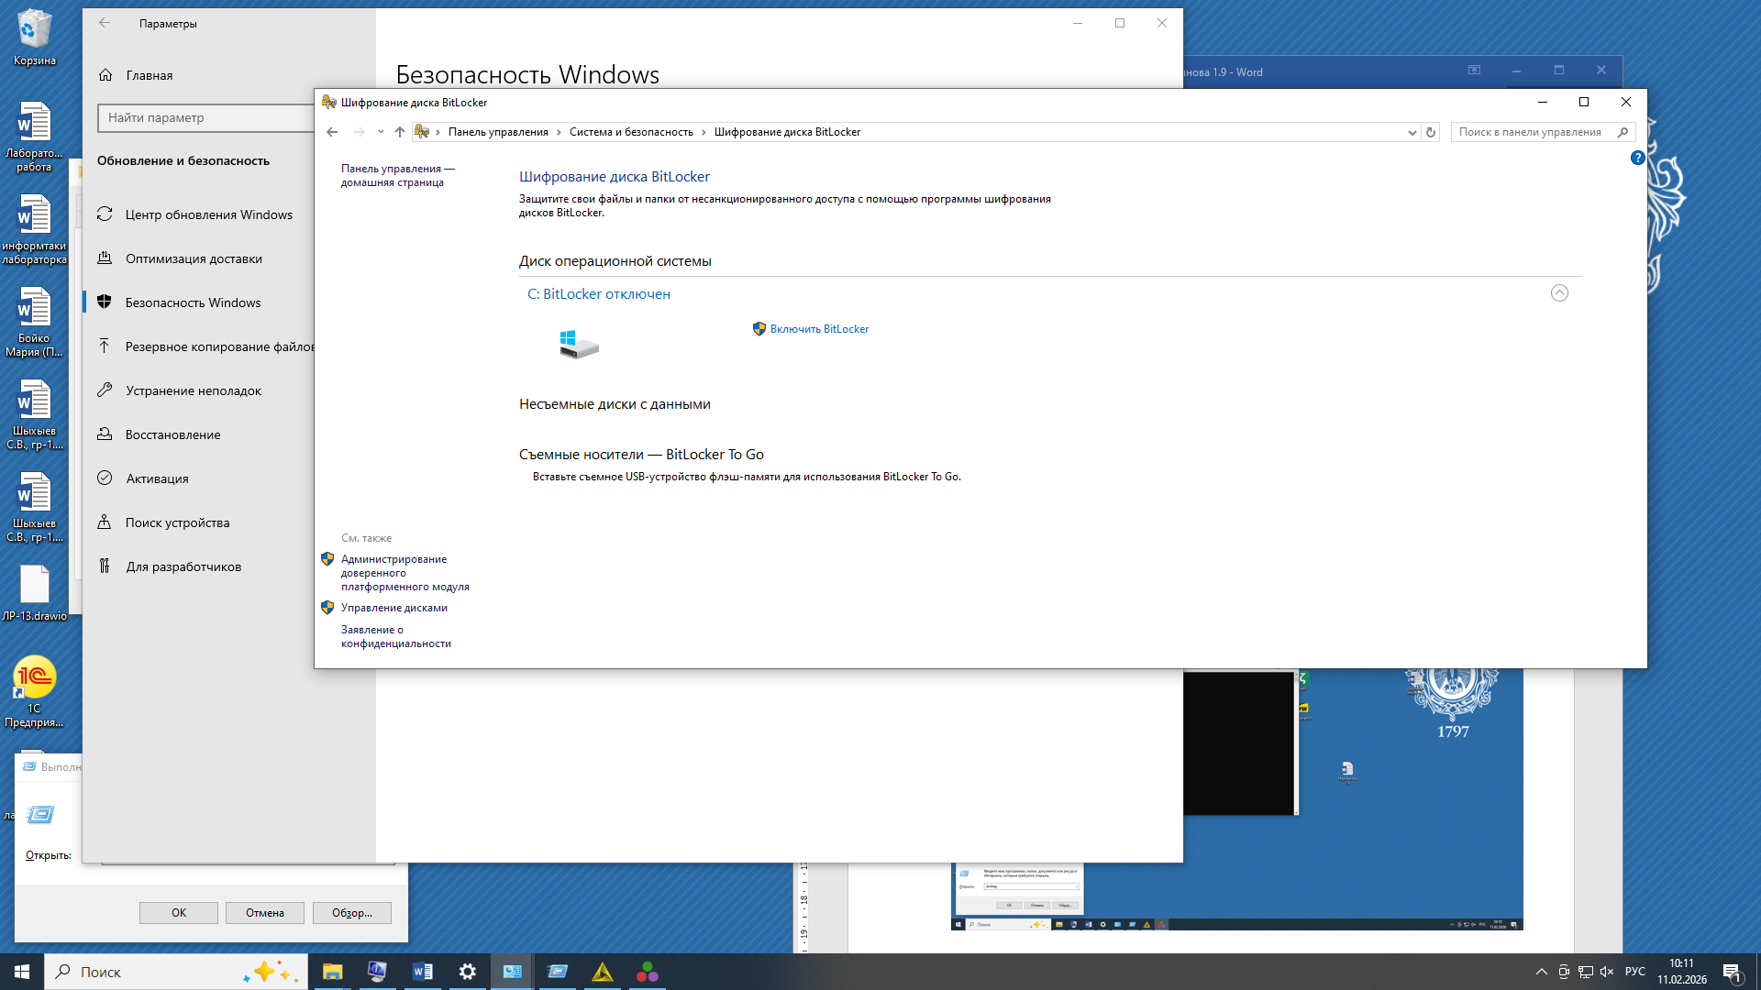

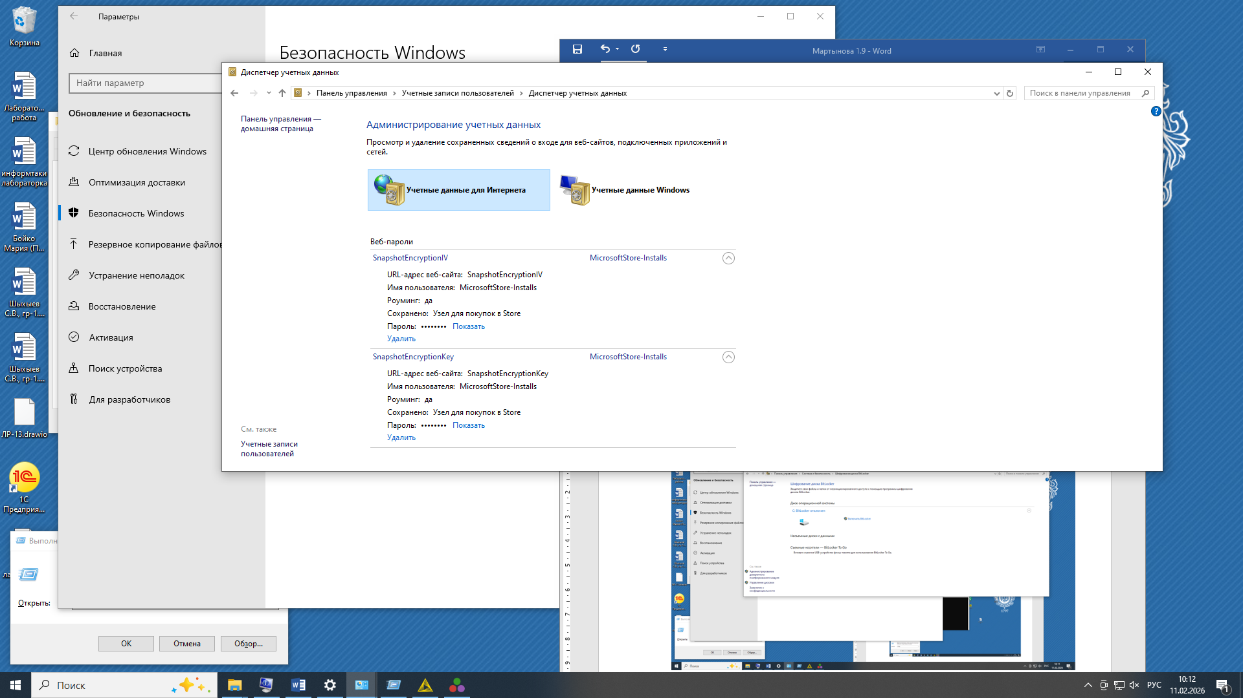

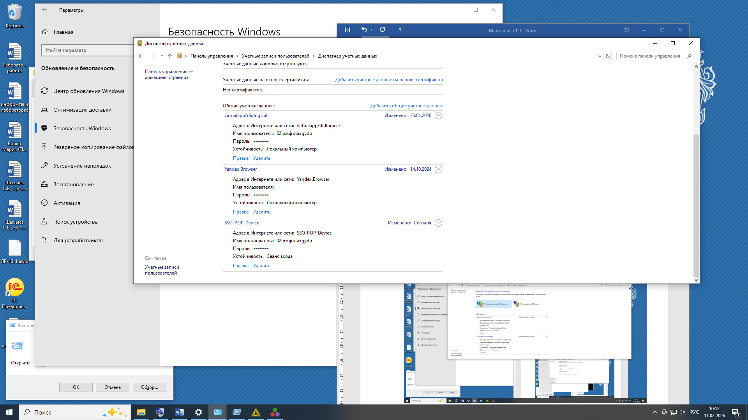

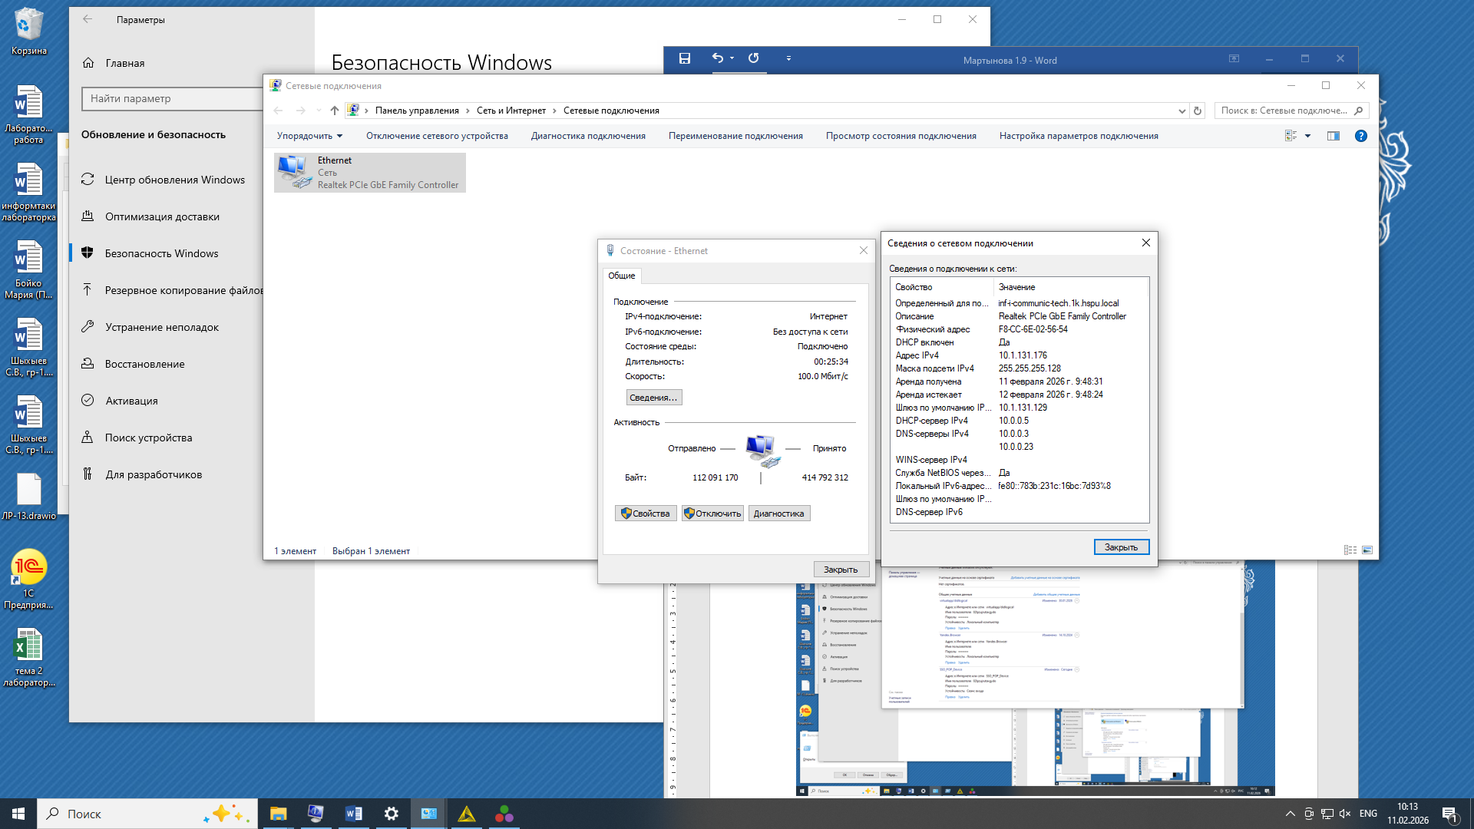



ПЕРСОНЫ:

Ivс пароль

Techer пароль

Student без пароля

